ФЕДЕРАЛЬНОЕ ГОСУДАРСТВЕННОЕ БЮДЖЕТНОЕ ОБРАЗОВАТЕЛЬНОЕ УЧРЕЖДЕНИЕ ВЫСШЕГО

ОБРАЗОВАНИЯ

НИЖЕГОРОДСКИЙ ГОСУДАРСТВЕННЫЙ

ТЕХНИЧЕСКИЙ УНИВЕРСИТЕТ

ИМ. Р.Е. АЛЕКСЕЕВА

**ЛАБОРАТОРНАЯ РАБОТА №4**

**Выполнил**: Тронин А.А. 19-В-1

**Проверил**: Гай В.Е.

**Оценка**: ____________

Нижний Новгород

2021

Задание на лабораторную работу:

1. Подключиться к UDP серверу с помощью TCP клиента. Объяснить полученные пакеты в WireShark

2. Запустить TCP клиент, сервер, передать данные, затем прервать соединение (Ctrl + C) на стороне сервера. Объяснить полученные пакеты в WireShark

3. Запустить TCP клиент, сервер, передать данные, затем прервать соединение (Ctrl + C) на стороне клиента. Объяснить полученные пакеты в WireShark

TCP сервер (10.0.0.20)

nc -l 2399

TCP клиент

nc 10.0.0.20 2399

UDP сервер (10.0.0.20)

nc -u -l 2399

UDP клиент

nc -u 10.0.0.20 2399

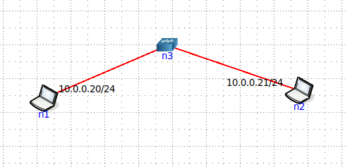

1) Подключиться к UDP серверу с помощью TCP клиента. Объяснить полученные пакеты в WireShark

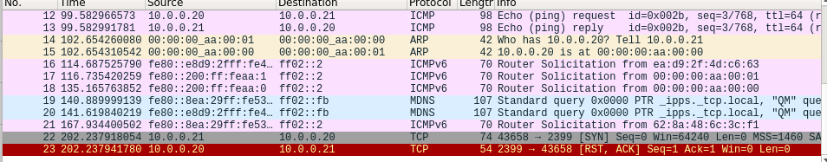

2. Запустить TCP клиент, сервер, передать данные, затем прервать соединение (Ctrl + C) на стороне сервера. Объяснить полученные пакеты в WireShark

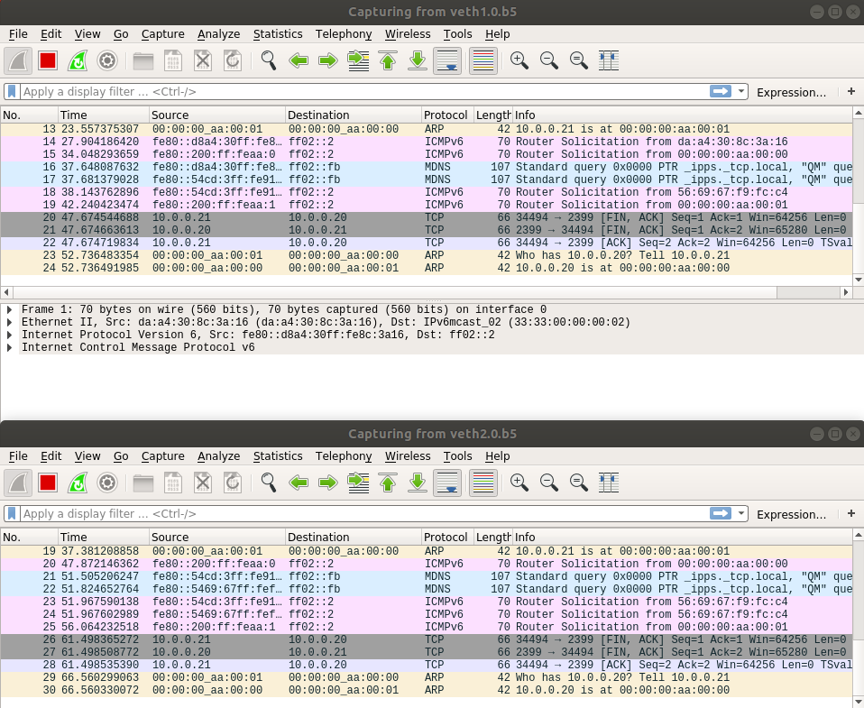

Клиент сервер отправляет запрос на прерывание FIN,ACK Клиент принимает отправляет пакет с ответом FIN,ACK

Сервер его принимает и отправляет ответ ACK

Соединение разорвано для всех

3. Запустить TCP клиент, сервер, передать данные, затем прервать соединение (Ctrl + C) на стороне клиента. Объяснить полученные пакеты в WireShark

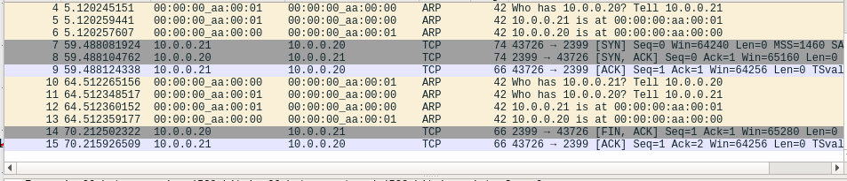

Клиент отправляет запрос на прерывание FIN,ACK сервер принимает отправляет пакет с ответом FIN,ACK

Клиент его принимает и отправляет ответ ACK

Соединение разорвано но сервер продолжает работу